学 院： 专 业： 学 号： 姓 名：

装 订 线
广东工业大学考试试卷 ( B )

课程名称: 线性代数 试卷满分 100 分
考试时间: 2015 年 6 月 23 日 (第 17 周 星期 二 )
题 号一二三四五六七八九十总分评卷得分评卷签名复核得分复核签名
填空题： （每题5分，共40分）
1. 已知矩阵：
不可逆，则 k ＝ 。
2. 行列式 
中元素 4 的代数余子式为: 。
3. 已知矩阵A满足
，则：
 
4. 已知4阶行列式：
，则：
 
5．已知：
，当
＝ 时，
。
6.设：
，
，
，则   它们是线性 （填“相关”或“无关”） 。
7.若矩阵
有一个特征值－1， 则矩阵
必有一个特征值： 。
8.
阶矩阵
满足
则
。
二、（ 15分 ）
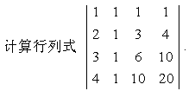

三、（ 15分 ）、求非齐次线性方程组的一个解及对应的齐次方程组的基础解系。
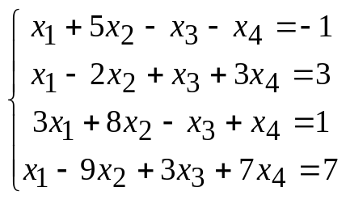
四、（15分）已知：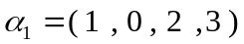 ，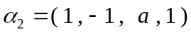 ，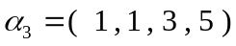，
判断 为何值时，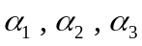 线性相关？并指出一极大无关组。

五、（15分）已知矩阵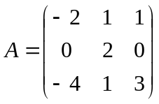，求其特征值与特征向量。

